_________2018-06–25_____
(kvietimo paskelbimo data)

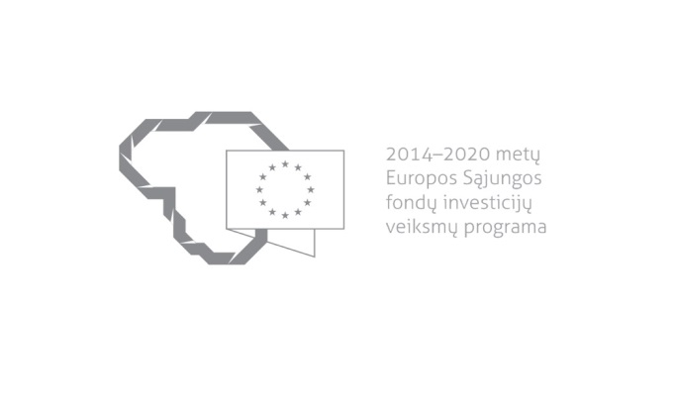

Kvietimas teikti paraiškas finansuoti projektus pagal 2014–2020 m. Europos Sąjungos fondų investicijų veiksmų programos priemonės
Nr. 01.2.1-LVPA-K-828 „Intelektas. Bendri mokslo–verslo projektai“ finansavimo sąlygų aprašą Nr. 1
Nr. 01
Lietuvos Respublikos ūkio ministerija ir viešoji įstaiga Lietuvos verslo paramos agentūra (toliau – LVPA) kviečia teikti paraiškas finansuoti projektus pagal 2014–2020 m. Europos Sąjungos fondų investicijų veiksmų programos priemonę Nr. 01.2.1-LVPA-K-828 „Intelektas. Bendri mokslo–verslo projektai“ (toliau – Priemonė).
Finansavimo tikslas: | skatinti įmones investuoti į inovaciniams gaminiams, paslaugoms ar procesams kurti reikalingus mokslinius tyrimus ir eksperimentinės plėtrą (toliau – MTEP), taip pat paskatinti įmonių plėtrą investuojant į MTEP ir inovacijų infrastruktūros kūrimą ir plėtrą.
Finansuojamos veiklos: | Priemonės finansavimo sąlygų apraše (toliau – Aprašas) nurodytos finansuojamos veiklos:  1. MTEP;  2. įmonių pradinės investicijos, kuriomis kuriama naujos ar plečiama esamos įmonės MTEP ir inovacijų infrastruktūra ir kuri nėra prieinama viešai arba klasteriuose;  3. naujų produktų ir technologijų sertifikavimas ir su tuo susijusios veiklos.
Galimi pareiškėjai ir partneriai: | Pareiškėjai:  1. privatieji juridiniai asmenys (išskyrus mokslo ir studijų institucijas);  2. viešosios įstaigos, vykdančios MTEP veiklas (išskyrus mokslo ir studijų institucijas), kai vykdomos Aprašo 10.1 ir (ar) 10.2 papunkčiuose nurodytos veiklos.  Partneriai:  1. privatieji juridiniai asmenys;  2. mokslo ir studijų institucijos.
Atrankos būdas: | Projektų atranka pagal Priemonę bus atliekama projektų konkurso būdu.
Didžiausia galima projektui skirti finansavimo lėšų suma, Eur: | Didžiausia projektui galima skirti finansavimo lėšų suma yra:  Aprašo 10.1 papunktyje nurodytai veiklai – 1 200 000 Eur (vienas milijonas du šimtai tūkstančių eurų);  Aprašo 10.2 papunktyje nurodytai veiklai – 3 000 000 Eur (trys milijonai eurų);  Aprašo 10.3 papunktyje nurodytai veiklai – 200 000 Eur (du šimtai tūkstančių eurų).
Planuojama kvietimo finansavimo suma, Eur: | Pagal Aprašą projektams įgyvendinti numatoma skirti iki 75 000 000 Eur (septyniasdešimt penki milijonai eurų) ES struktūrinių fondų (Europos regioninės plėtros fondo) lėšų.
Paraiškos gali būti teikiamos nuo: | 2018-06-25 9:00 val.
Paraiškos gali būti teikiamos iki (galutinis paraiškų pateikimo terminas): | 2018-09-25 16.00val.
Kita informacija: | Vadovaujantis Projektų administravimo ir finansavimo taisyklėmis, patvirtintomis Lietuvos Respublikos finansų ministro 2014 m. spalio 8 d. įsakymu Nr. 1K-316, (toliau – Taisyklės) pareiškėjai, teikdami paraiškas ir su jomis susijusią informaciją, ir projektų vykdytojai projektų įgyvendinimo metu ir poprojektiniu laikotarpiu privalo naudotis iš Europos Sąjungos struktūrinių fondų lėšų bendrai finansuojamų projektų duomenų mainų svetainę (toliau – DMS), išskyrus Taisyklėse nustatytas išimtis. DMS naudojimosi tvarka nustatyta Duomenų teikimo per iš Europos Sąjungos struktūrinių fondų lėšų bendrai finansuojamų projektų duomenų mainų svetainę tvarkos apraše (Taisyklių 1 priedas).

Informacija apie paraiškų teikimą:

Paraiškų pateikimo būdas: | Pareiškėjas pildo paraišką ir kartu su Aprašo 90 punkte nurodytais priedais iki kvietimo teikti paraiškas skelbime nustatyto termino paskutinės dienos teikia ją per DMS, o jei DMS funkcinės galimybės laikinai neužtikrinamos – LVPA raštu Projektų taisyklių III skyriaus 12 skirsnyje nustatyta tvarka.  Jei laikinai nėra užtikrintos DMS funkcinės galimybės ir dėl to pareiškėjai negalės pateikti paraiškos ar jos priedo (-ų) paskutinę paraiškų pateikimo termino dieną, LVPA paraiškų pateikimo terminą pratęsia 7 dienų laikotarpiui ir (arba) sudaro galimybę paraiškas ar jų priedus pateikti kitu būdu ir apie tai paskelbia Projektų taisyklių 82 punkte nustatyta tvarka svetainėje www.esinvesticijos.lt.  Paraiškos per DMS turi būti pateiktos LVPA iki 2018 m. rugsėjo 25 d. 16.00 val.  Informaciją, kaip teikti paraiškas per DMS, rasite čia.
Įgyvendinančiosios institucijos, priimančios paraiškas, pavadinimas: | LVPA
Įgyvendinančiosios institucijos adresas: | Savanorių pr. 28, LT-03116, Vilnius.
Konsultuojančių įgyvendinančiosios institucijos darbuotojų vardai, pavardės, kontaktai (el. paštas, telefonas): | Priemonės projektų tinkamumo klausimais:  LVPA Komunikacijos skyriaus vyresnysis informavimo specialistas Deividas Petrulevičius, el. p. d.petrulevicius@lvpa.lt, tel. (8 5) 268 7411.  LVPA l. e. Mokslo ir inovacijų projektų skyriaus vedėjo pavaduotojos pareigas Alma Jakštienė, el. p. a.jakstiene@lvpa.lt, tel. (8 5) 203 0811.  LVPA Mokslo ir inovacijų projektų skyriaus  vyresnioji projektų vadovė Jūratė Jakaitienė, el. p. j.jakaitiene@lvpa.lt, tel. (8 5) 268 7413.  LVPA l. e. Mokslo ir inovacijų projektų skyriaus vyresniojo projektų vadovo pareigas Vidas Narbutavičius, el. p. v.narbutavicius@lvpa.lt, tel. (8 5) 212 6627.  Bendraisiais klausimais:  LVPA Komunikacijos skyriaus vedėja Eglė Žemaitienė, el. p. e.zemaitiene@lvpa.lt, tel. (8 5) 210 9091.  Dėl ekspertinės išvados teikimo:  Mokslo, inovacijų ir technologijų agentūros Teisės, pirkimų ir vertinimo skyriaus vedėja Domilė Lideikytė, tel. (8 5) 264 4706, el. p. domile.lideikyte@mita.lt.  Lietuvos mokslo tarybos Mokslo fondo direktorė Aušra Vilutienė, tel. (8 5) 261 1009, el. p. ausra.vilutiene@lmt.lt.
Interneto svetainės, kurioje galima rasti kvietimo dokumentus, adresas: | http://www.esinvesticijos.lt/paskelbti_kvietimai  http://ukmin.lrv.lt/lt/veiklos-sritys/es-parama-1/2014-2020-m/2014-2020m-galiojantys-kvietimai  http://lvpa.lt/lt/inovaciju-priemones

Pastaba programavimui: ši data yra skelbimo galiojimo pabaigos data.

